



**棚倉町立近津小学校　第１学年　学年通信**

**　　　**

４月１２日（金）

第２号

文責：



**見学学習のお知らせ**

　4月26日（金）は、見学学習があります。１・２年生は、ムシテックワールドに行きます。ムシテックワールドでは、ビーカーポップコーンの実験とプラバンづくり、サイエンスショーの見学をします。下記の持ち物等を確認していただき、準備をお願いいたします。

**＜当日の日程＞**　※8:00までに登校してください。

**学校発　→→→→→→→　ムシテックワールド（見学・昼食）　→→→→→→　学校着**

**8:20　　　　　　　　　　　　　　9:15～14:00　　　　　　　　　　　　　　15:00**

**＜持ち物＞**※全ての持ち物に、名前を書いてください。

□リュックサック　　□水筒　　□お弁当　　□　おやつ（食べきれる分）　□ハンカチ・ちり紙

　　　□おしぼり　　□ごみ袋（名前を書いてください）　□シート　□筆記用具（鉛筆２本）

□見学学習のしおり（後日、持ち帰ります。）

　　　※　バス酔いをするお子さんは、酔い止めを飲ませてください。また、エチケット袋も、持たせてください座席は、前の方にします。

**＜服　装＞**

□運動着（当日の気温によっては、長袖を上に着せてください。）

　　　　☆水曜日に運動着を持ち帰ります。木曜日は、運動しやすい服装を持たせてください。

　　　　　見学学習当日は、朝から運動着登校になります。

　　　□履きなれた靴　　　□紅白帽子（学校に置いておきます。）



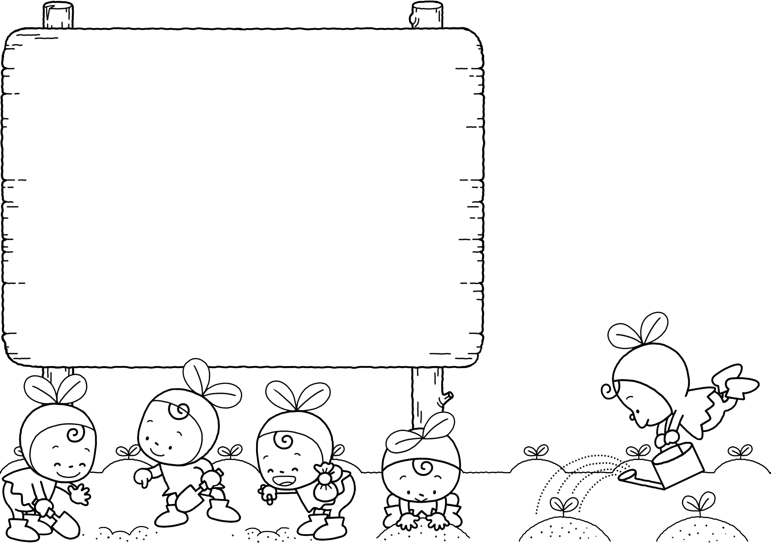



○見学学習代の集金について

　　　４月２６日(金)に実施される見学学習の経費については、以下の通りとなります。

　　　１６日(火)に集金をしますので、よろしくお願いいたします。

　　　なお、当日欠席の場合は、体験材料費(５０円)のみの返金となりますので、ご了承ください。

≪内訳≫

〇交通費・・・・2,939円

〇体験材料費・・　 ５０円

〇保険料・・・・ １００円

〇旅行業務取扱料金 ５０円

〇用紙代・・・・　 １１円

合　 計　　　3,150円

**お知らせとお願い**

**お知らせ**